**ΘΕΜΑΤΑ Εξ’ ΑΠΟΣΤΑΣΕΩΣ ΕΞΕΤΑΣΗΣ 2020/2021, 10-06-2021**

## Σχ. Μηχ. - Τμήμα ΗΜΜΥ ΑΡΧΕΣ ΤΕΧΝΟΛΟΓΙΑΣ ΛΟΓΙΣΜΙΚΟΥ

**Α.Μ.: ΤΠ4726**

**Όνομα: ΜΕΛΑΚΗΣ ΝΙΚΟΛΑΟΣ**



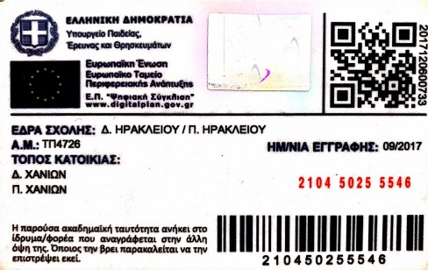

Αναλύστε το παρακάτω λογισμικό (επεκτείνετε και στην επόμενη σελίδα) και σχεδιάστε τα διαγράμματα που σας ζητούνται.

### **Σημείωση:** Μπορείτε ένα επισκεφθείτε το λογισμικό όσες φορές κρίνεται σκόπιμο.

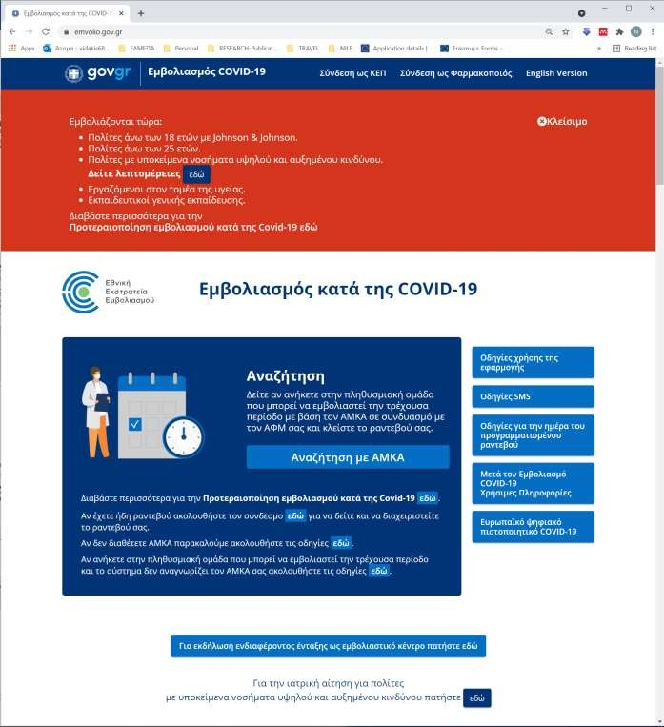

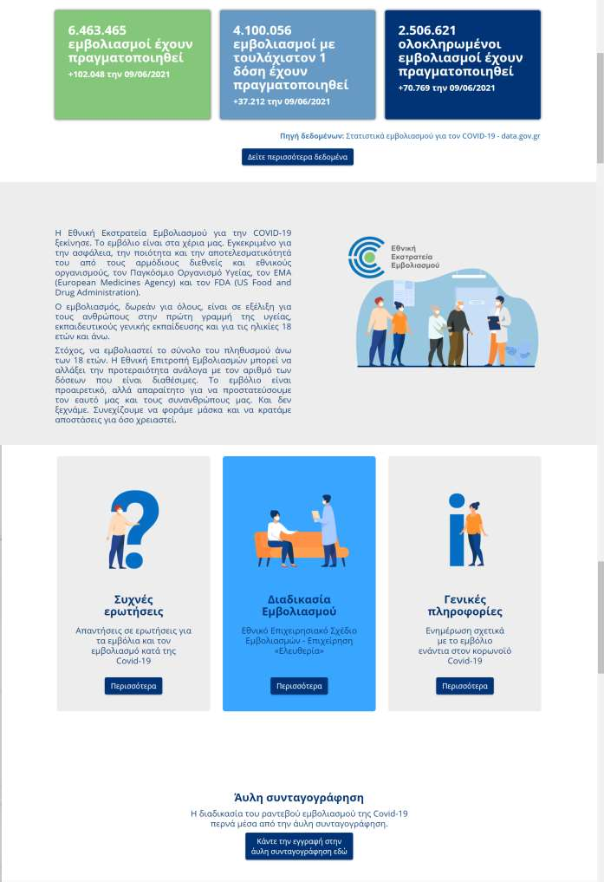

##### Αναλύοντας το παραπάνω λογισμικό προσδιορίστε ΟΛΕΣ τις λειτουργίες του και καταγράψτε τις δίνοντας τίτλο και περιγραφή σύμφωνα με το παράδειγμα. 2 μονάδες

|  |
| --- |
| **Προσδιορισμός / Τίτλος Λειτουργίας** |
| Το Πρόγραμμα δίνει την δυνατότητα στον χρήστη να ανοίγει αρχεία που έχουν δημιουργηθεί από άλλες εφαρμογές. |
| **Περιγραφή Λειτουργίας** |
| 1. Ο χρήστης έχει την δυνατότητα προσδιορισμού του τύπου του αρχείου. 2. Κάθε εξωτερικό αρχείο μπορεί να εμφανίζεται με την μορφή εικονιδίου. 3. Κάθε αρχείο συνδέεται με την ανάλογη εφαρμογή από την οποία έχει φτιαχτεί. 4. Ενεργοποιώντας το εικονίδιο του αρχείου ενεργοποιείτε η αντίστοιχη εφαρμογή. |

|  |
| --- |
| **Προσδιορισμός / Τίτλος Λειτουργίας** |
| Η επιλογή «Σύνδεση ως ΚΕΠ» δίνει την δυνατότητα στο χρήστη να συνδεθεί στην πλατφόρμα με χρήση των κωδικών Δημόσιας Διοίκησης. |
| **Περιγραφή Λειτουργίας** |
| 1. Ο χρήστης έχει την δυνατότητα ταυτοποίησης των στοιχείων του. 2. Κάθε στοιχείο συνδέεται με την ανάλογη εφαρμογή από την οποία έχει δημιουργηθεί και επιβεβαιωθεί. 3. Ενεργοποιώντας το εικονίδιο του αρχείου ενεργοποιείτε η αντίστοιχη εφαρμογή. |

|  |
| --- |
| **Προσδιορισμός / Τίτλος Λειτουργίας** |
| Η επιλογή «Σύνδεση ως Φαρμακοποιός» δίνει την δυνατότητα στο χρήστη να συνδεθεί στην πλατφόρμα με χρήση των κωδικών μέσω της πλατφόρμας «ePrescription» |
| **Περιγραφή Λειτουργίας** |
| 1. Ο χρήστης έχει την δυνατότητα ταυτοποίησης των στοιχείων του μέσο της αντίστοιχης πλατφόρμας 2. Κάθε στοιχείο συνδέεται με την ανάλογη εφαρμογή από την οποία έχει δημιουργηθεί και επιβεβαιωθεί. 3. Ενεργοποιώντας το εικονίδιο του αρχείου ενεργοποιείτε η αντίστοιχη εφαρμογή. 4. Ενδεχόμενος με αυτή την σύνδεση να δίνονται και περισσότερα δικαιώματα από ότι σύνδεση ως ΚΕΠ |

|  |
| --- |
| **Προσδιορισμός / Τίτλος Λειτουργίας** |
| Η επιλογή «English Version» δίνει τη δυνατότητα αλλαγής της γλώσσας για καλύτερη εξυπηρέτηση. |
| **Περιγραφή Λειτουργίας** |
| 1. Ο χρήστης έχει την δυνατότητα επιλογής γλώσσας Ελληνικά, Αγγλικά. 2. Με το πάτημα αυτού του κουμπιού όλη σελίδα που προβάλλεται σε Ελληνικά μεταφράζεται σε Αγγλικά και το αντίστροφο. |

|  |
| --- |
| **Προσδιορισμός / Τίτλος Λειτουργίας** |
| Το κόκκινο πλαίσιο κάτω από το “navbar” μας ενημερώνει σε τι γραμμή προτεραιότητας βρίσκεται ο εμβολιασμός. |
| **Περιγραφή Λειτουργίας** |
| 1. Ο χρήστης έχει τη δυνατότητα να ενημερωθεί για διάφορα θέματα περί του εμβολιασμού. 2. Τις ηλικίες και το τι εμβόλιο θα κάνουν τα άτομα αυτά. 3. Πληροφορίες για εργαζομένους τομέα υγείας και εκπαίδευσης. |

|  |
| --- |
| **Προσδιορισμός / Τίτλος Λειτουργίας** |
| Η επιλογή «Αναζήτηση» με το μπλε πλαίσιο δίνει τη δυνατότητα στο χρήστη να ελέγξει με το ΑΜΚΑ του εάν βρίσκεται σε πληθυσμιακή ομάδα που μπορεί να εμβολιαστεί και σε συνδυασμό με το ΑΦΜ να προβεί σε κλείσιμο ραντεβού. |
| **Περιγραφή Λειτουργίας** |
| 1. Ο χρήστης έχει τη δυνατότητα να διαβάσει διάφορες πληροφορίες σχετικά με τη προτεραιοποίηση του εμβολιασμού 2. Να καθοδηγηθεί σε περίπτωση που έχει κλείσει ήδη το ραντεβού του. 3. Τη δυνατότητα εξυπηρέτησης ακόμα και χωρίς ΑΜΚΑ. 4. Και εξυπηρέτηση σε περίπτωση προβλημάτων με τη πλατφόρμα. |

|  |
| --- |
| **Προσδιορισμός / Τίτλος Λειτουργίας** |
| Οι δεξιές 5 επιλογές με γαλάζιο κουμπί δίνουν στο χρήστη τη δυνατότητα ανάγνωσης διαφόρων οδηγιών σχετικά με τη πλατφόρμα και τον εμβολιασμό. |
| **Περιγραφή Λειτουργίας** |
| 1. Παρέχονται οδηγίες για την χρήση της εφαρμογής 2. Οδηγίες μηνυμάτων 3. Οδηγίες για την ημέρα του εμβολιασμού 4. Οδηγίες κατόπιν του εμβολιασμού 5. Παροχή ψηφιακού πιστοποιητικού εμβολιαμσού. |

|  |
| --- |
| **Προσδιορισμός / Τίτλος Λειτουργίας** |
| Η επιλογή «Ενδιαφέροντος ένταξης ως εμβολιαστικό κέντρο» δίνει τη δυνατότητα στο χρήστη να παρέχει τον χώρο του για την χρήση ως εμβολιαστικού κέντρου. |
| **Περιγραφή Λειτουργίας** |
| 1. Παρέχονται οδηγίες και προδιαγραφές γι την οργάνωση ενός εμβολιαστικού κέντρου. 2. Την στελέχωση και τον εξοπλισμό που πρέπει να διαθέτει όποιος κάνει την αίτηση. 3. Φόρμα συμπλήρωσης στοιχείων εμβολιαστικού κέντρου και λοιπές πληροφορίες. |

|  |
| --- |
| **Προσδιορισμός / Τίτλος Λειτουργίας** |
| Η επιλογή «Αόιτησης για πολίτες με υποκείμενα νοσήματα και υψηλού κινδύνου» δίνει τη δυνατότητα στους πολίτες να κάνουν αίτηση μέσω ηλεκρονικής συνταγογράφησης. |
| **Περιγραφή Λειτουργίας** |
| 1. Πλατφόρμα σύνδεσης με προσωπικά στοιχεία μεσό ηλεκτρονικής συνταγογράφησης. 2. Ενδεχόμενος οι εκάστοτε πολίτες να έχουν μια διαφορετική σειρά προτεραιότητας από τους υπολοίπους λόγο της κατάστασης τους. |

|  |
| --- |
| **Προσδιορισμός / Τίτλος Λειτουργίας** |
| Η προβολή τριών πλαισίων ενημερώνει το χρήστη για την κατάσταση και το στάδιο που βρίσκεται ο εμβολιασμός στη Ελλάδα με βάση την τελευταία ημερομηνία που αναγράφεται. |
| **Περιγραφή Λειτουργίας** |
| 1. Ενημερωτική καρτέλα που επιτ΄ρεπει στο χρήστη να ενημερωθεί για την τρέχουσα κατάσταση του εμβολιασμού με βάση την πηγή που αναγράφεται από κάτω. |

|  |
| --- |
| **Προσδιορισμός / Τίτλος Λειτουργίας** |
| Η επιλογή «Δείτε περισσότερα δεδομένα» δίνει τη δυνατότητα στο χρήστη να μεταφερθεί σε επέκταση της σελίδας που παρέχονται περισσότερες πληροφορίες |
| **Περιγραφή Λειτουργίας** |
|  |

1. **Αναλύοντας το παραπάνω λογισμικό και βασισμένοι στην απάντηση της ερώτησης 1 προσδιορίστε όλα τα στοιχεία του λογισμικού και συμπληρώστε τον παρακάτω πίνακα. 2 μονάδες**

### **Σημείωση :** Συμπληρώστε όσες γραμμές κρίνετε απαραίτητες στο πίνακα για να είναι πλήρης η απάντηση σας.

|  |  |  |  |
| --- | --- | --- | --- |
| **Όνομα Οντότητας - Κλάσης** | **Χαρακτηριστικά (Attributes)** | **Συμπεριφορές / Λειτουργίες- (Methods)** | **Ρόλοι** |
| User_KEP_login | +kepuser:string  +keppwd:string | getKEPName()  getKEPPwd() | Χρήστης ΚΕΠ |
| User_MED_login | +meduser:string  +medpwd:string | getMEDUser()  getMEDPwd() | Χρήστης ΦΑΡΜΑΚΕΙΟΥ |
| User_LogOut |  | Logout | Χρήστης |
| Search_button | +name:string | getDestination() | Χρήστης |
| Rantevou_bar | +name:string  +location:string  +time:string  +info:string | getName()  getLocation()  getTime()  getInfo() | Χρήστης |
| Form4Center | +name:string  +tittle:string  +address:String  +tk:int  +afm:int  +lname:string  +fname:string  +phone:string  +email:string  +amka:long  +times:int  +comments:string | getName()  getTittle()  getAddress()  getTk()  getAfm()  getLName()  getFName()  getPhone()  getEmail()  getAmka()  getTimes()  getComments() | Χρήστης |
| Data |  | getQna()  show_Results  getStatus()  show_Status  getInfo()  show_Info | Χρήστης |
| More_info | Onclick | getMore() | Χρήστης |
|  |  |  |  |
|  |  |  |  |
|  |  |  |  |
|  |  |  |  |

1. **Βασισμένοι στην απάντηση της ερώτησης 2 σχεδιάστε ένα πλήρες ΔΙΑΓΡΑΜΜΑ ΠΕΡΙΣΠΤΩΣΕΩΝ ΧΡΗΣΗΣ UML 2,5 μονάδες**

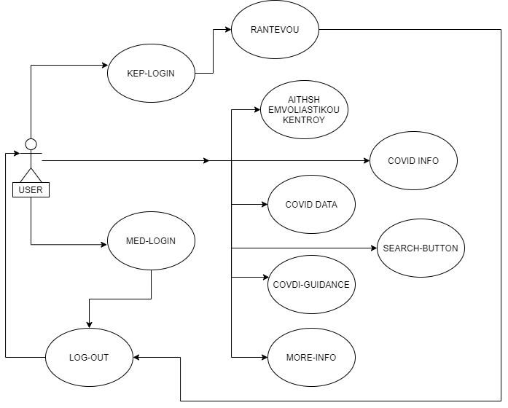

1. **Βασισμένοι στην απάντηση της ερώτησης 2 & 3 σχεδιάστε ένα πλήρες ΔΙΑΓΡΑΜΜΑ ΚΛΑΣΕΩΝ UML**

##### σε επίπεδο λεπτομέρειας σταδίου σχεδιασμού λογισμικού 2,5 μονάδες

**Αξιολόγηση συνολικού γραπτού, συσχέτιση απαντήσεων μεταξύ τους, πληρότητα εγγράφου, ορθότητα**

##### διαγραμμάτων UML 1 μονάδες

**Διάρκεια ταυτοπροσωπίας και login:** 30 λεπτά.

**Διάρκεια Εξέτασης**: 90 λεπτά.

##### Διάρκεια ανεβάσματος αρχείου zip απαντήσεων στο e-clsss: 5 λεπτά.

**Κ Α Λ Η Ε Π Ι Τ Υ Χ Ι Α**

# Παράρτημα Α: Σημειογραφία

Σύμβολα Διαγραμμάτων

Για διευκόλυνση στην σχεδίαση των UML διαγραμμάτων μπορείτε να κάνετε copy-paste τα παρακάτω σύμβολα

|  |
| --- |
| (class) study |
| Name: Surname Stud_id |
|  |

|  |
| --- |
| (abstract) study |
| Name: Surname Stud_id |
|  |

|  |
| --- |
| (interface) study |
| Name: Surname Stud_id |
|  |



Περίπτωση Χρήσης

Ρόλος

Τα υπόλοιπα σχήματα και γραμμές σύνδεσης μπορείτε να τις βρείτε από το μενού Insert του word όπως φαίνεται στην παρακάτω είκονα.

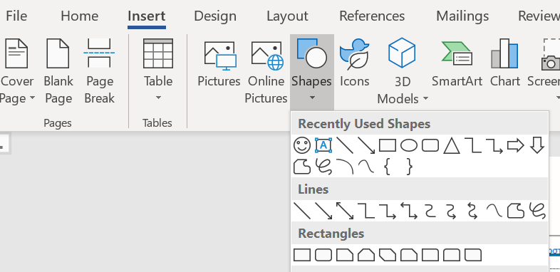

# Παράρτημα Β: Σημειώσεις για την εξέταση και τις απαντήσεις των θεμάτων

## Τα θέματα πρέπει να απαντηθούν υποχρεωτικά σε αυτό το word

* Πριν την υποβολή του γραπτού σας στο e-class να μετατραπεί το αρχείο σε **zip ΥΠΟΧΡΕΩΤΙΚΑ**

## Για την Ερώτηση 1:

* + Αντιγράψτε όσες φορές χρειάζεται τον πίνακα του Παραδείγματος αλλάζοντας το λεκτικό.

## Για την Ερώτηση 2:

* + Συμπληρώστε όσες γραμμές κρίνετε απαραίτητες στο πίνακα για να είναι πλήρης η απάντηση.

## Για την Ερώτηση 3: Σχεδίαση UML – Use Case Diagram & Ερώτηση 4 UML – Class Diagram

* + **Επιλογή 1:**
    - Σχεδιάστε με μολύβι και χαρτί το διάγραμμα σε λευκή κόλλα χαρτί,
    - Πάρτε το φωτογραφία ή σκανάρετε το.
    - Ενσωματώστε το στο word, σαν εικόνα, κάτω από την ερώτηση 3 ή 4 αντίστοιχα.

## Επιλογή 2:

* + - Σχεδιάστε τα διαγράμματα σε όποιο εργαλείο UML θέλετε (π.χ. Visual Paradigm, Lucidchart, Edraw Max, Creately, Smartdraw, Gliffy,
    - Εξάγετε το διάγραμμα από το εργαλείο σαν εικόνα, ή κάντε print screen ή πάρτε το φωτογραφία,
    - Ενσωματώστε το στο word, σαν εικόνα, κάτω από την ερώτηση 3 ή 4 αντίστοιχα.

## Επιλογή 3:

* + - Σχεδιάστε τα διαγράμματα εδώ στο word χρησιμοποιώντας τα σύμβολα του

**Παραρτήματος Α** (βλέπε Επόμενη σελίδα).

# Παράρτημα Γ: Οδηγίες για την εξ' αποστάσεως εκπαίδευση

## Γενικές οδηγίες εξετάσεων από ΕΛΜΕΠΑ εδώ:

Απόφαση της Συγκλήτου του Ελληνικού Μεσογειακού Πανεπιστημίου , Διεξαγωγή εξετάσεων εαρινού εξαμήνου ακαδημαϊκού έτους 2019-2020, <https://www.hmu.gr/news/16060>

## Εξετάσεις από απόσταση (όχι προφορικές) - Γραπτή on-line από απόσταση εξέταση

#### ΠΕΡΙΓΡΑΦΗ

* Η εξέταση οργανώνεται στο ηλεκτρονικό μάθημα στη πλατφόρμα του eclass για λόγους πιστοποίησης των λογαριασμών των φοιτητών σε συγκεκριμένη μέρα και ώρα και μέσα σε αυστηρά προσδιορισμένα χρονικά περιθώρια.
* Χρησιμοποιούνται τα εργαλεία «Ασκήσεις» και «Εργασίες» τα οποία πρέπει να είναι ενεργοποιημένα (ενεργοποίηση: https://docs.openeclass.org/el/3.8/teacher/course_tools). Η εξέταση μπορεί να γίνει με τις

«Ασκήσεις» ή μόνο με τις «Εργασίες» ή με συνδυασμό και των δύο εργαλείων.

* Οι φοιτητές πρέπει να είναι γραμμένοι στο ηλεκτρονικό μάθημα στο eclass.
* Απαιτήσεις σε εξοπλισμό για τον φοιτητή: υπολογιστής με κάμερα και μικρόφωνο.
* Η κάμερα και το μικρόφωνο θα πρέπει να είναι ανοικτά σε όλη τη διάρκεια της εξέτασης. Η κάμερα θα πρέπει να καλύπτει το χώρο στον οποίο βρίσκεται και γράφει ο φοιτητής.

##### Προσοχή όπου γίνεται χρήση κάμερας ή/και μικροφώνου θα πρέπει να υπάρχει οδηγία στους φοιτητές να έχουν φροντίσει να έχουν αφαιρέσει από τον χώρο που βρίσκεται στο οπτικό πεδίο της κάμερας ή ακουστικό πεδίο

**του μικροφώνου αντικείμενα ή ήχους που θα μπορούσαν να θεωρηθούν ότι ανήκουν στην σφαίρα της ιδιωτικής ζωής και αποτελούν προσωπικό δεδομένο ή πληροφορία.**

#### ΔΙΑΔΙΚΑΣΙΑ

##### Προετοιμασία:

* Ετοιμάζονται και ελέγχονται οι ασκήσεις και οι εργασίες με τα αντίστοιχα εργαλεία του eclass.
* Ενημέρωση για τον αριθμό των φοιτητών που θα προσέλθουν στη εξέταση.
* Ετοιμάζονται οι ομάδες συμμετοχής στις εξετάσεις.
* Κάνετε δοκιμαστικές εξετάσεις με τους φοιτητές σας (**σημαντικό**)
* Ανακοινώνονται η ημερομηνία και η ώρα εξέτασης και υπενθυμίζεται η υποχρέωση των φοιτητών να εγγραφούν στις ομάδες εξέτασης που έχουν δημιουργηθεί στο ηλεκτρονικό μάθημα.
* Δημιουργείται η «τηλεσυνεργασία» την ημερομηνία εξέτασης με έναρξη 30 λεπτά πριν την εξέταση (όσες ομάδες συμμετοχής υπάρχουν τόσες ομάδες δημιουργούνται).

##### Εξέταση:

* ΟΙ φοιτητές πρέπει να συνδεθούν στο eclass και να επιλέξουν το μάθημα πριν την εξέταση (πιστοποίηση).
* Επιλέγουν τη συμμετοχή τους στη κατάλληλη για τη ομάδα τους «Τηλεσυνεργασία» και συναινούν στους όρους που αναφέρονται στη περιγραφή της Τηλεσυνεργασίας.
* Διατηρούν τη κάμερα και το μικρόφωνό τους ανοικτά κατά την διάρκεια της εξέτασης
* Γίνεται έλεγχος ταυτοπροσωπίας σε όλους τους φοιτητές από τους επόπτες.
* Η εξέταση θα ανοίξει στους φοιτητές την ημερομηνία και ώρα που έχει οριστεί.
* Οι φοιτητές επιλέγουν τη εξέταση και απαντούν στα ερωτήματα.
* Οι επόπτες επιλέγουν στη τύχη φοιτητές και τους επιτηρούν περιοδικά.
* Όταν λήξει ο χρόνος, η εξέταση παύει να είναι διαθέσιμη στους φοιτητές.
* Λήγει και η «Τηλεσυνεδρίαση»

##### Μετά την εξέταση:

* Ο διδάσκων εξάγει αυτόματα τα αποτελέσματα από τις ερωτήσεις κλειστού τύπου.
* Αξιολογούνται και βαθμολογούνται οι απαντήσεις στα ερωτήματα ανάπτυξης.
* Προγραμματισμός εξετάσεων για τους φοιτητές που για κάποιο λόγο έχασαν τη πρόσβαση στο σύστημα κατά τη διάρκεια της εξέτασης.
* Για να διασφαλιστεί περαιτέρω το αδιάβλητο της εξ αποστάσεως γραπτής εξέτασης ο διδάσκων δύναται να καλέσει τους φοιτητές για επιπρόσθετη εξέταση αφού φροντίσει να τους ενημερώσει εγκαίρως.
* Κατάθεση βαθμολογίας

Οδηγίες για τη τηλεσυνεργασία στο eclass: https://docs.openeclass.org/el/3.8/teacher/tc

##### Άλλα εργαλεία εποπτείας

Εναλλακτικά για επιτήρηση μπορούν να χρησιμοποιηθούν πλατφόρμες όπου υπάρχει απευθείας πρόσβαση μέσω ιδρυματικού λογαριασμού

* Google meet με τη δημιουργία ενός classroom όπου γράφονται οι φοιτητές που θα πάρουν μέρος με τον ιδρυματικό τους λογαριασμό. Οδηγίες μπορείτε να βρείτε στο https://support.google.com/meet/answer/9760270?hl=el
* Microsoft teams με τη δημιουργία ενός class, όπου γράφονται οι φοιτητές που θα πάρουν μέρος με τον ιδρυματικό τους λογαριασμό. Οδηγίες μπορείτε να βρείτε στο https://support.office.com/el-gr/teams

##### Ψηφιοποίηση χειρογράφου

Για την ψηφιοποίηση χειρογράφου μπορεί να γίνει χρήση κινητού για φωτογραφία ή ενός σαρωτή εγγράφων ή με τη χρήση μιας εφαρμογής σάρωσης.